PORTARIA N° 239, DE 4 DE AGOSTO DE 2017

Altera o artigo 1º da Portaria PRR3 n.º 236/2017

A PROCURADORA-CHEFE DA PROCURADORIA REGIONAL DA REPÚBLICA DA 3ª REGIÃO, no uso das atribuições legais que lhe são conferidas pela Portaria PGR n.º 421, de 24 de agosto de 1992, pelo Regimento Interno do MPF, aprovado pela Portaria PGR n.º 382, de 5 de maio de 2015, e considerando: a) o disposto na Lei n.º 13.024/2014; b) a regulamentação contida no Ato Conjunto PGR/CASMPUn.º 01/2014; c) os procedimentos estabelecidos na Instrução Normativa SG/MPU n.º 1/2014; d) a Portaria PRR/3ª Região n.º 175/2014; e, e) a Portaria PGR n.º 462/2016, RESOLVE:
Art. 1º Alterar o art. 1º da Portaria PRR/3ª Região n.º 236, de 3 de agosto de 2017, que passa a vigorar com a seguinte redação: Designar os Procuradores Regionais da República para atuar em substituição com cumulação de ofício na PRR/3ª Região no período abaixo indicado:

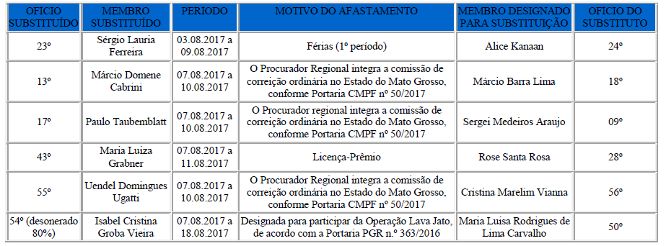

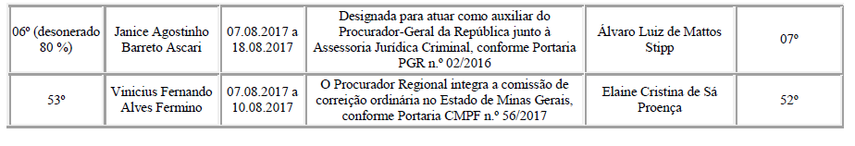
Art. 2º Esta Portaria entra em vigor nesta data.
Dê-se ciência aos Exmos. Procuradores Regionais da República da 3ª Região e às Coordenadorias Jurídica e de Gestão de Pessoas.
Publique-se.

MARIA CRISTIANA SIMÕES AMORIM ZIOUVA

Este texto não substitui o publicado no DMPF-e, Brasília, DF, 8 ago. 2017. Caderno Administrativo. P. 23.

